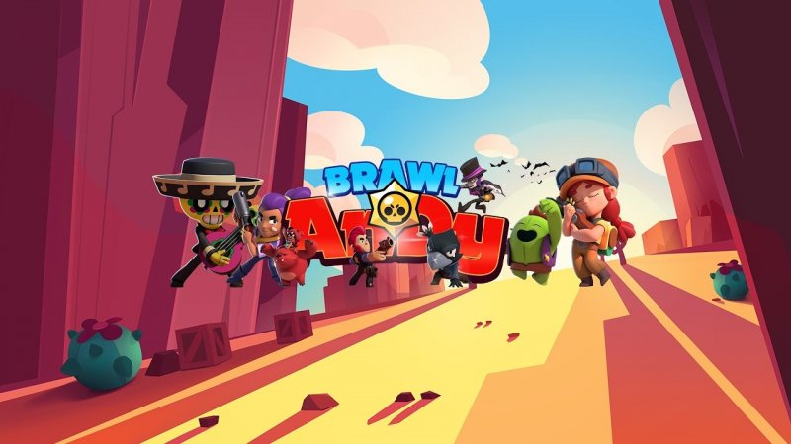

Обама, поздравляю тебя с новым годом, желаю тебе хороших детей, хорошую работу и купить вторую славу